**Инструкции за достъп до обучителните модули на български език за елект-президенти в E-Learning Центъра на Ротари Интернешънъл**

!!! За достъп до Обучителния Център (Learning Center) на Ротари Интернешънъл (РИ) е необходимо да имате регистриран профил в My Rotary.

1. Влезте в страницата на РИ – [www.rotary.org](http://www.rotary.org)
2. Натиснете бутона My Rotary

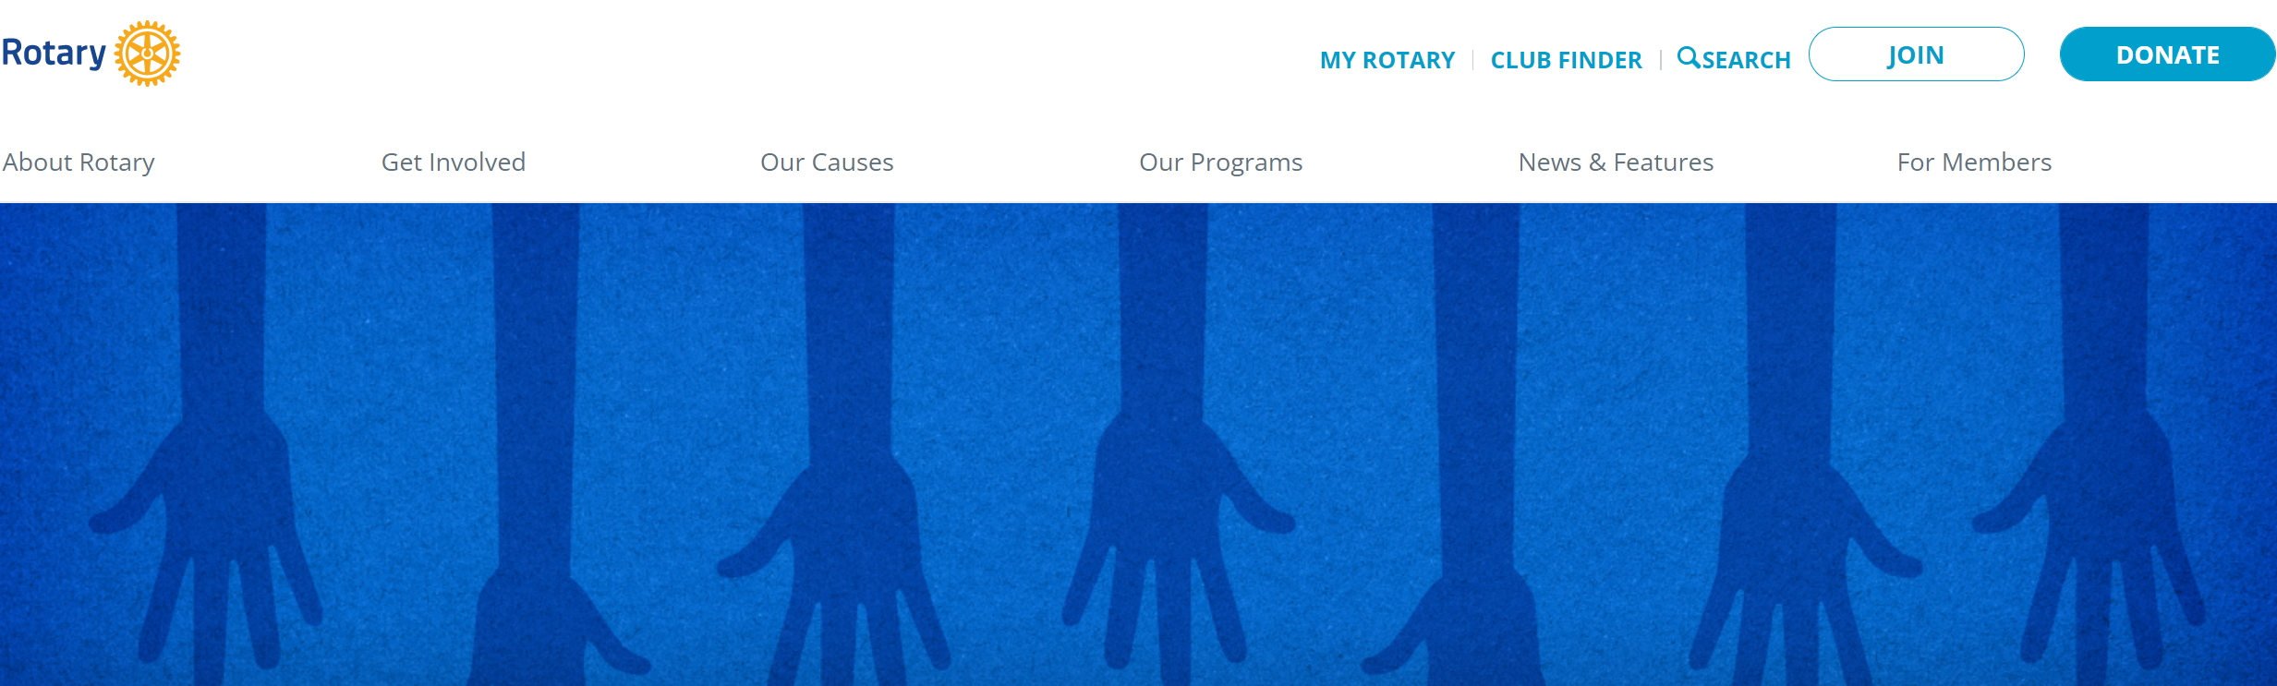

1. Натиснете бутона Sign In на командния ред или Sign In to My Rotary

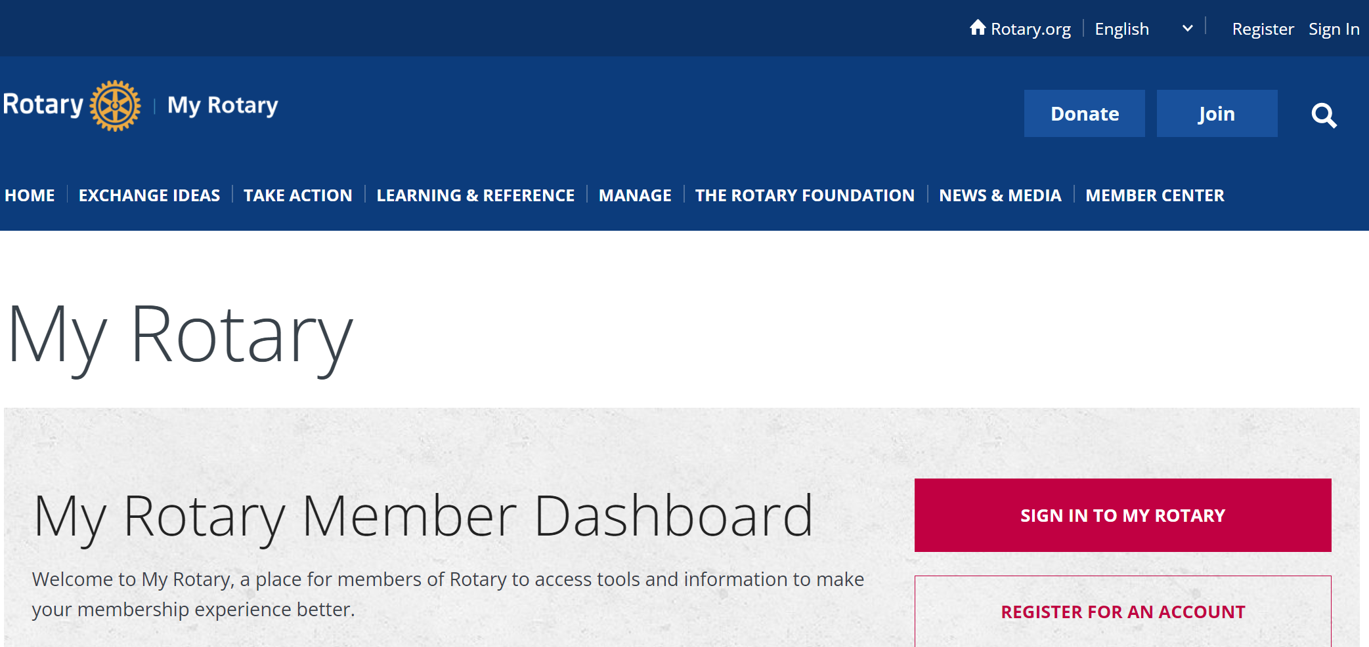

1. Въведете вашият потребителски профил и парола

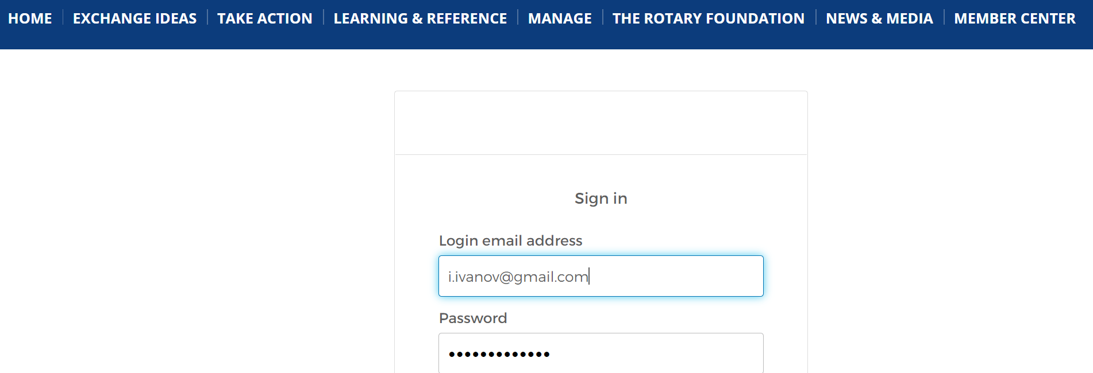

1. Изберете от менютата LEARNING & REFERENCE и след това Learning Center

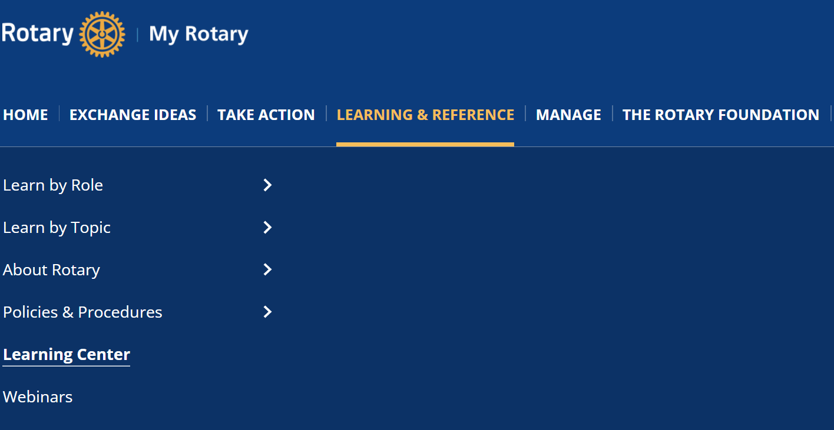

1. На екрана ще се заредят всички курсове по вид.
2. Чрез скрол бара отидете в края на страницата на секция Courses in Additional Languages и натиснете View

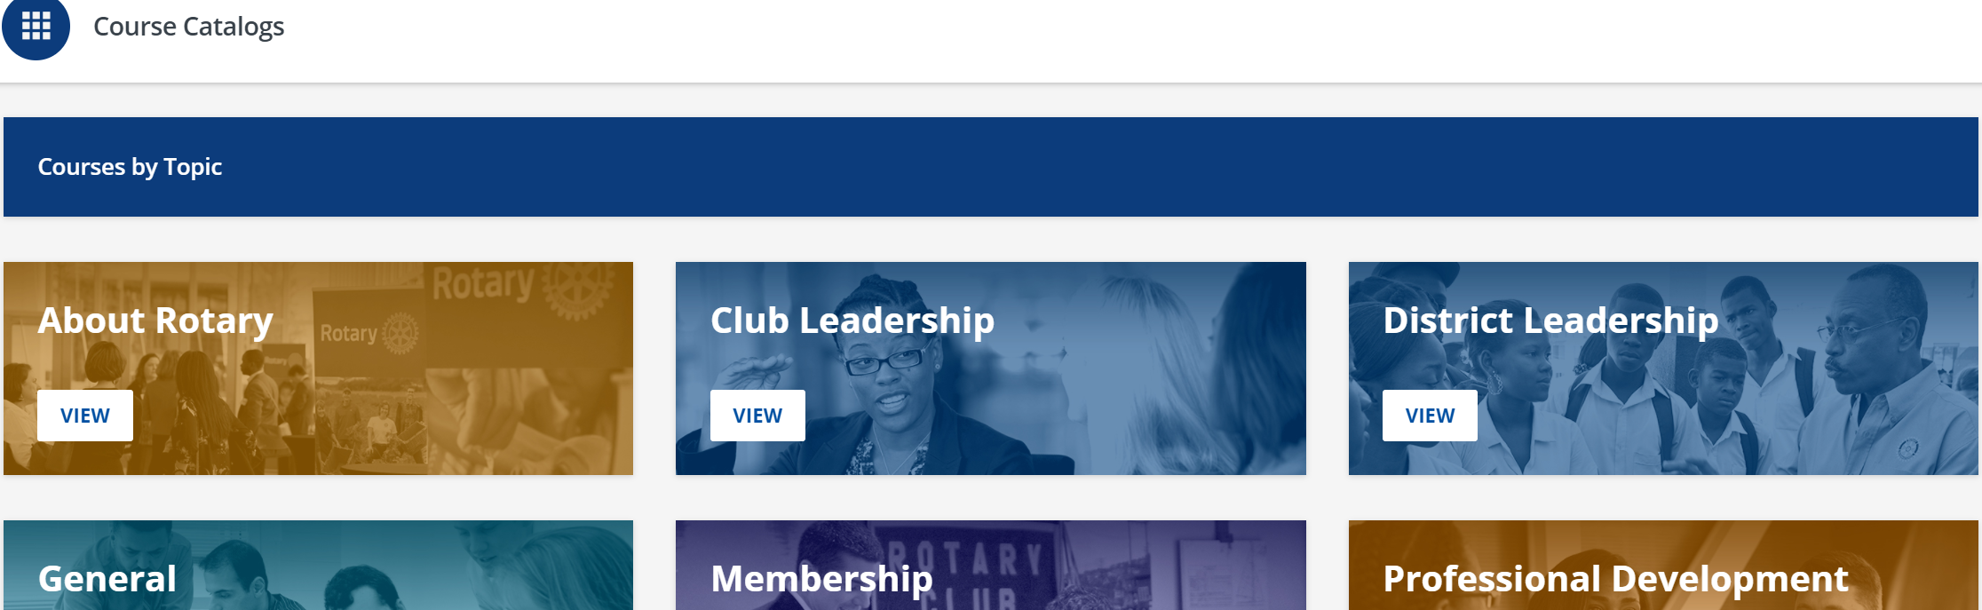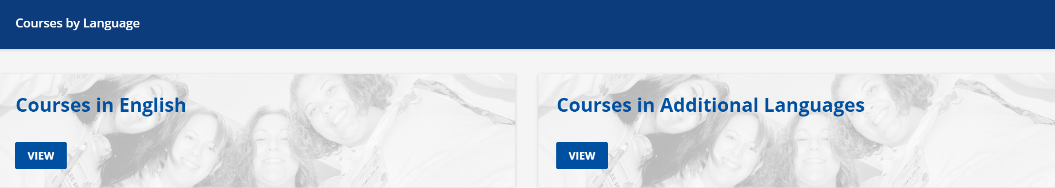

1. От бутона FILTERS изберете Language и маркирайте Bulgarian.

**3**

**2**

**1**

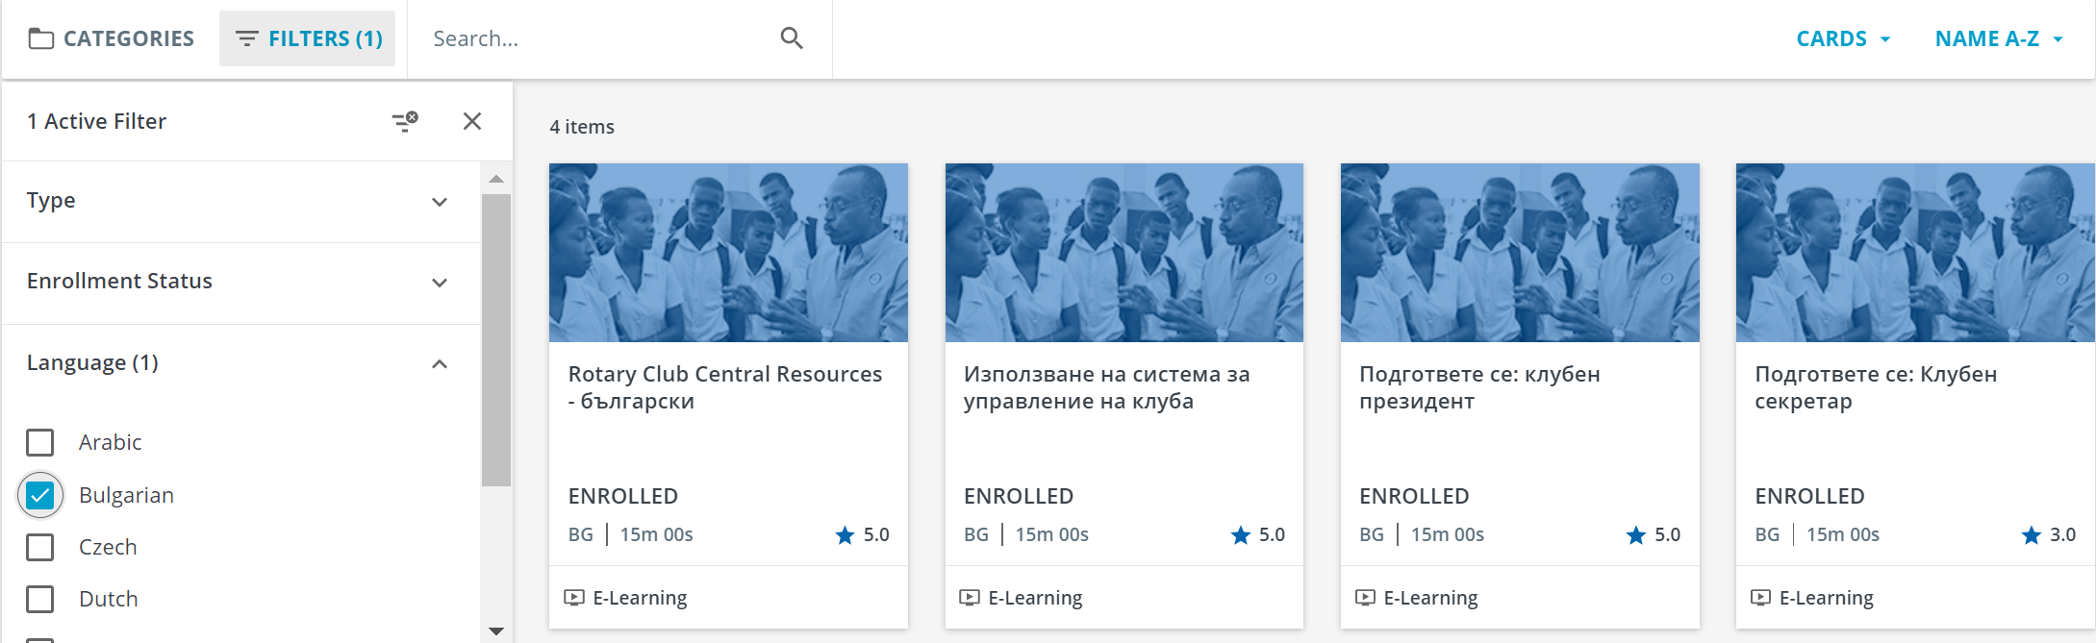

1. На екрана ще се появят всички курсове на български език. Изберете съответния курс.

Президенти преминавата курсове 1, 2 и 3

Секретари преминавата курсове 1 и 2.

След приключване на всички раздели на обучителния курс, чрез избор на последната стъпка „Course Evaluation“, системата генерира Сертификат като потвърждение на това, че сте преминал обучението по съответния курс.

Натиснете бутона DOWNLOAD YOUR CERTIFICATE и вземете вашият сертификат във формат .pdf.

Моля, да изпратите вашите Сертификати на техническия секретар Пламен Иларионов на:

e-mail: [ilarionov@sts.bg](mailto:ilarionov@sts.bg)

най-късно до 27 март 2022.

